

**Об утверждении регламентов государственных услуг в сфере образования**

***Утративший силу***

Постановление акимата города Караганды от 22 февраля 2013 года N 09/02. Зарегистрировано Департаментом юстиции Карагандинской области 29 марта 2013 года N 2274. Утратило силу постановлением акимата города Караганды от 12 июня 2013 года № 29/03

      Сноска. Утратило силу постановлением акимата города Караганды от 12.06.2013 № 29/03.

      Примечание РЦПИ.  
      В тексте документа сохранена пунктуация и орфография оригинала.

      В соответствии с пунктом 4 статьи 9-1 Закона Республики Казахстан от 27 ноября 2000 года "Об административных процедурах", постановлениями Правительства Республики Казахстан от 20 июля 2010 года N 745 "Об утверждении реестра государственных услуг, оказываемых физическим и юридическим лицам" и от 31 августа 2012 года N 1119 "Об утверждении стандартов государственных услуг, оказываемых Министерством образования и науки Республики Казахстан, местными исполнительными органами в сфере образования и науки" акимат города Караганды **ПОСТАНОВЛЯЕТ:**  
      1. Утвердить прилагаемые регламенты государственных услуг:  
      1) "Прием документов и зачисление в организации образования независимо от ведомственной подчиненности для обучения по общеобразовательным программам начального, основного среднего, общего среднего образования";  
      2) "Прием документов и зачисление детей в дошкольные организации образования";  
      3) "Прием документов и зачисление в организации дополнительного образования для детей по предоставлению им дополнительного образования";  
      4) "Прием документов для организации индивидуального бесплатного обучения на дому детей, которые по состоянию здоровья в течение длительного времени не могут посещать организации начального, основного среднего, общего среднего образования";  
      5) "Прием документов для предоставления отдыха детям из малообеспеченных семей в загородных и пришкольных лагерях";  
      6) "Выдача разрешений на обучение в форме экстерната в организациях основного среднего, общего среднего образования";  
      7) "Прием документов для предоставления бесплатного питания отдельным категориям обучающихся и воспитанников в общеобразовательных школах";  
      8) "Оформление документов на социальное обеспечение сирот, детей, оставшихся без попечения родителей".  
      2. Отменить постановление акимата города Караганды от 4 декабря 2012 года N 08/139 "Об утверждении регламентов государственных услуг в сфере образования".  
      3. Государственному учреждению "Отдел образования города Караганды" (Жекебаев Д.Ш.) принять все необходимые меры, вытекающие из настоящего постановления.  
      4. Контроль за исполнением настоящего постановления возложить на заместителя акима города Караганды Любарскую И.Ю.  
      5. Настоящее постановление вводится в действие по истечении десяти календарных дней со дня первого официального опубликования.

*Аким города Караганды                      М. Смагулов*

Утвержден  
постановлением  
акимата города Караганды  
от 22 февраля 2013 года N 09/02

**Регламент государственной услуги**  
**"Прием документов и зачисление в организации образования**  
**независимо от ведомственной подчиненности для обучения**  
**по общеобразовательным программам начального,**  
**основного среднего, общего среднего образования"**

**1. Основные понятия**

      1. Определения используемых терминов и аббревиатур:  
      1) законные представители ребенка - родители (родитель), усыновители (удочерители), опекун или попечитель, патронатный воспитатель и другие заменяющие их лица, осуществляющие в соответствии с законодательством Республики Казахстан заботу, образование, воспитание, защиту прав и интересов ребенка;  
      2) общеобразовательная школа - учебное заведение, реализующее общеобразовательные учебные программы начального, основного среднего и общего среднего образования, а также учебные программы дополнительного образования обучающихся и воспитанников;  
      3) СФЕ - структурно-функциональные единицы, которые участвуют в процессе оказания государственной услуги - ответственные лица заинтересованных органов, информационные системы и их подсистемы.

**2. Общие положения**

      2. Государственная услуга "Прием документов и зачисление в организации образования независимо от ведомственной подчиненности для обучения по общеобразовательным программам начального, основного среднего, общего среднего образования" (далее – государственная услуга) оказывается в соответствии со стандартом государственной услуги "Прием документов и зачисление в организации образования независимо от ведомственной подчиненности для обучения по общеобразовательным программам начального, основного среднего, общего среднего образования" (далее - Стандарт), утвержденным постановлением Правительства Республики Казахстан от 31 августа 2012 года N 1119 "Об утверждении стандартов государственных услуг, оказываемых Министерством образования и науки Республики Казахстан, местными исполнительными органами в сфере образования и науки".  
      3. Государственная услуга оказывается организациями среднего образования (далее – организации образования) на подведомственной территории.  
      4. Форма оказываемой государственной услуги: не автоматизированная.  
      5. Государственная услуга регулируется следующими нормативными правовыми актами:  
      1) Конституцией Республики Казахстан;  
      2) Законом Республики Казахстан от 27 июля 2007 года "Об образовании";  
      3) постановлением Правительства Республики Казахстан от 19 января 2012 года N 127 "Об утверждении Типовых правил приема на обучение в организации образования, реализующие общеобразовательные учебные программы начального, основного среднего и общего среднего образования".  
      6. Информация о месте нахождения организаций образования размещена на интернет-ресурсах организаций образования.  
      7. Формой завершения государственной услуги, которую получит получатель государственной услуги, являются общий приказ организации образования о зачислении в организацию образования либо мотивированный ответ об отказе в предоставлении услуги.  
      8. Данная услуга предоставляется гражданам Республики Казахстан, а также иностранцам и лицам без гражданства, постоянно проживающих в Республике Казахстан в возрасте 6 (7) – 18 лет (далее – получатель государственной услуги).

**3. Требования к порядку оказания государственной услуги**

      9. Полная информация о порядке оказания государственной услуги располагается на официальном сайте Министерства образования и науки Республики Казахстан по адресу: www.edu.gov.kz.  
      10. Сроки оказания государственной услуги указаны в пункте 7 Стандарта.  
      11. В предоставлении государственной услуги отказывается в случаях, указанных в пункте 16 Стандарта.  
      12. При отсутствии необходимого профиля обучения в данной организации образования получателю государственной услуги предоставляется информация о наличии свободных мест в других общеобразовательных школах на территории района (города) по выбранному профилю обучения.  
      13. При приеме документов заявителя на зачисление в организации образования руководители должны ознакомить получателя государственной услуги с Уставом организации образования и другими документами, регламентирующими образовательный процесс организации образования.  
      14. Минимальное количество лиц, осуществляющих прием документов для оказания государственной услуги составляет один сотрудник.

**4. Описание порядка действия (взаимодействия) в процессе**  
**оказания государственной услуги**

      15. Для получения государственной услуги получатель представляет в организацию образования документы, указанные в пункте 11 Стандарта.  
      16. При сдаче документов для получения государственной услуги, получателю государственной услуги специалистом организации образования выдается расписка о приеме необходимых документов с указанием сведений, указанных в пункте 14 Стандарта.  
      17. Информацию о государственной услуге можно получить на официальном сайте Министерства образования и науки Республики Казахстан по адресу: www.edu.gov.kz, а также на информационных стендах в зданиях организаций образования.  
      18. В процессе оказания государственной услуги задействованы следующие структурно-функциональные единицы (далее - СФЕ):  
      1) руководитель организации образования;  
      2) специалист организации образования.  
      19. Текстовое табличное описание последовательности и взаимодействие административных действий (процедур) каждой СФЕ с указанием срока выполнения каждого административного действия (процедуры) приведено в приложении 1 к настоящему регламенту.  
      20. Схема, отражающая взаимосвязь между логической последовательностью административных действий в процессе оказания государственной услуги и СФЕ, приведена в приложении 2 к настоящему регламенту.

**5. Ответственность должностных лиц, оказывающих**  
**государственные услуги**

      21. Ответственным лицом за оказание государственной услуги является руководитель организации образования (далее - должностные лица).  
      Должностные лица несут ответственность за качество и реализацию оказания государственной услуги в установленные сроки в соответствии с законодательством Республики Казахстан.

Приложение 1  
к регламенту государственной услуги  
"Прием документов и зачисление  
в организации образования независимо  
от ведомственной подчиненности для  
обучения по общеобразовательным  
программам начального, основного  
среднего, общего среднего образования"

**Описание последовательности и взаимодействия**  
**административных действий (процедур) и СФЕ**

|  |  |  |  |  |  |
| --- | --- | --- | --- | --- | --- |
| N действия (хода, потока, работ) | 1 | 2 | 3 | 4 | 5 |
| Ответственное лицо | Специалист организации образования | Руководитель организации образования | Специалист организации образования | Руководитель организации образования | Специалист организации образования |
| Наименование действия (процесса, процедуры операции) и их описание | Прием, регистрация заявления с прилагаемыми документами | Определение ответственного исполнителя | Подготовка проекта приказа о зачислении в организацию образования либо мотивированного письменного ответа об отказе в оказании государственной услуги | Подписание приказа о зачислении в организацию образования либо мотивированного письменного ответа об отказе в предоставлении государственной услуги | Регистрация в журнале |
| Форма завершения (данные, документ, организационно-распорядительное решение) | Расписка о получении документов | Резолюция | Проект приказа либо мотивированного письменного ответа об отказе в предоставлении государственной услуги | Приказ либо мотивированный письменный ответ об отказе в предоставлении государственной услуги | Выдача мотивированного письменного ответа об отказе в предоставлении государственной услуги |
| Сроки исполнения | Не более 30 минут | Не более 30 минут | Не более 2 часов | Срок получения конечного результата оказываемой государственной услуги (приказ о зачислении в организацию образования) - не более 3 месяцев | |

Приложение 2  
к регламенту государственной услуги  
"Прием документов и зачисление  
в организации образования независимо  
от ведомственной подчиненности для  
обучения по общеобразовательным  
программам начального, основного  
среднего, общего среднего образования"

**Схема взаимосвязи между последовательностью**  
**административных действий СФЕ**

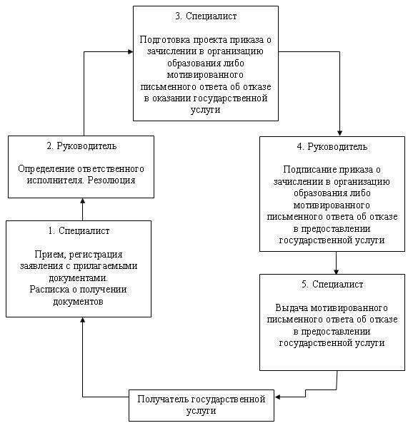

Утвержден  
постановлением  
акимата города Караганды  
от 22 февраля 2013 года N 09/02

**Регламент государственной услуги**  
**"Прием документов и зачисление детей в дошкольные**  
**организации образования"**

**1. Основные понятия**

      1. Определения используемых терминов и аббревиатур:  
      1) законные представители ребенка - родители (родитель), усыновители (удочерители), опекун или попечитель, патронатный воспитатель и другие заменяющие их лица, осуществляющие в соответствии с законодательством Республики Казахстан заботу, образование, воспитание, защиту прав и интересов ребенка;  
      2) СФЕ - структурно-функциональные единицы, которые участвуют в процессе оказания государственной услуги - ответственные лица заинтересованных органов, информационные системы и их подсистемы.

**2. Общие положения**

      2. Государственная услуга "Прием документов и зачисление детей в дошкольные организации образования" (далее – государственная услуга) оказывается в соответствии со стандартом государственной услуги "Прием документов и зачисление детей в дошкольные организации образования" (далее - Стандарт), утвержденным постановлением Правительства Республики Казахстан от 31 августа 2012 года N 1119 "Об утверждении стандартов государственных услуг, оказываемых Министерством образования и науки Республики Казахстан, местными исполнительными органами в сфере образования и науки".  
      3. Государственная услуга предоставляется дошкольными организациями всех типов и видов города Караганды (далее – ДО).  
      4. Форма предоставляемой государственной услуги: не автоматизированная.  
      5. Государственная услуга осуществляется на основании Закона Республики Казахстан от 27 июля 2007 года "Об образовании".  
      6. Формой завершения государственной услуги являются договор, заключаемый согласно приложению 1 Стандарту между ДО и законными представителями, либо мотивированный ответ об отказе в предоставлении государственной услуги.  
      7. Государственная услуга оказывается законным представителем детей дошкольного возраста (далее – получатель).

**3. Требования к порядку оказания государственной услуги**

      8. Информация о порядке предоставления государственной услуги располагается на интернет-ресурсе Министерства образования и науки Республики Казахстан в разделе "Государственные услуги".  
      9. Сроки оказания государственной услуги с момента:  
      1) сдачи получателем документов в ДО, определенных в пункте 11 Стандарта и получения необходимой консультации со стороны руководителя составляют не менее 30 минут;  
      2) максимально допустимое время ожидания получения государственной услуги, оказываемой на месте в день обращения получателя, составляет не более 30 минут;  
      3) максимально допустимое время обслуживания получателя, оказываемой на месте в день обращения, составляет не менее 30 минут.  
      10. В предоставлении государственной услуги отказывается в случае, если не представлены все документы, требуемые в соответствии с пунктом 11 Стандарта.  
      11. Государственная услуга оказывается бесплатно.  
      12. Государственная услуга при обращении в ДО предоставляется в течение двух рабочих дней, в соответствии с установленным графиком приема законных представителей, утвержденного руководителем ДО.  
      13. Минимальное количество лиц, осуществляющих прием документов для оказания государственной услуги, составляет один сотрудник.

**4. Описание порядка действия (взаимодействия) в процессе**  
**оказания государственной услуги**

      14. Для получения государственной услуги получатель представляет в ДО документы, указанные в пункте 11 Стандарта.  
      15. В ДО прием детей ведется в течение года при наличии в нем свободных мест.  
      16. Бланки договора выдаются руководителем ДО. Договор составляется в двух экземплярах.  
      17. Документ, подтверждающий сдачу получателем необходимых документов для получения государственной услуги, не требуется.  
      18. Государственная услуга осуществляется посредством личного посещения ДО получателя.  
      19. В процессе оказания государственной услуги задействованы следующие структурно-функциональные единицы (далее - СФЕ):  
      1) руководитель ДО;  
      2) делопроизводитель ДО.  
      20. Текстовое табличное описание взаимодействия каждой СФЕ с указанием срока выполнения каждого административного действия (процедуры) приведено в приложении 1 к настоящему регламенту.  
      21. Схема, отражающая взаимосвязь между логической последовательностью административных действий в процессе оказания государственной услуги и СФЕ, приведена в приложении 2 к настоящему регламенту.

**5. Ответственность должностных лиц, оказывающих**  
**государственные услуги**

      22. Ответственным лицом за оказание государственной услуги является руководитель ДО (далее - должностные лица).  
      Должностные лица несут ответственность за реализацию и качество оказания государственной услуги в установленные сроки в соответствии с законодательством Республики Казахстан.

Приложение 1  
к регламенту государственной услуги  
"Прием документов и зачисление детей  
в дошкольные организации образования"

**Описание последовательности и взаимодействия**  
**административных действий (процедур) и СФЕ**

|  |  |  |  |  |  |
| --- | --- | --- | --- | --- | --- |
| N действия (хода, потока, работ) | 1 | 2 | 3 | 4 | 5 |
| Наименование единиц | делопроизводитель дошкольной организации | руководитель дошкольной организации | делопроизводитель дошкольной организации | руководитель дошкольной организации | делопроизводитель дошкольной организации |
| Наименование действия (процесса, процедуры операции) и их описание | Прием и регистрация представленных получателем документов | Рассмотрение представленных получателем документов | Подготовка проекта договора между дошкольной организацией и получателем либо мотивированный ответ об отказе в предоставлении государственной услуги | Составление и подписание договора о зачислении ребенка в дошкольную организацию либо мотивированного ответа об отказе в предоставлении государственной услуги | Выдача договора либо мотивированного письменного ответа об отказе в предоставлении государственной услуги |
| Форма завершения (данные, документ, организационно-распорядительное решение) |  | Резолюция | Проект договора либо мотивированного письменного ответа об отказе в предоставлении государственной услуги | Договор либо мотивированный письменный ответ об отказе в предоставлении государственной услуги | Отметка в журнале учета исходящих документов |
| Сроки исполнения | 5 минут | 5 минут | 5 минут | 10 минут | 5 минут |

Приложение 2  
к регламенту государственной услуги  
"Прием документов и зачисление детей  
в дошкольные организации образования"

**Схема взаимосвязи между последовательностью**  
**административных действий СФЕ**

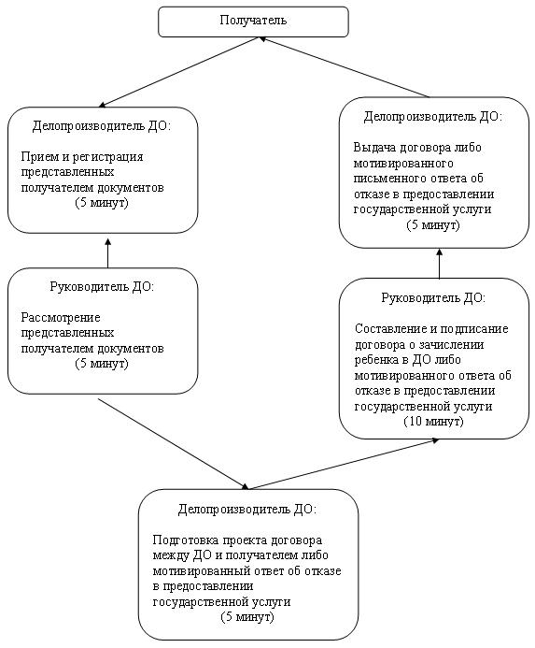

Утвержден  
постановлением  
акимата города Караганды  
от 22 февраля 2013 года N 09/02

**Регламент государственной услуги**  
**"Прием документов и зачисление в организации**  
**дополнительного образования для детей по предоставлению**  
**им дополнительного образования"**

**1. Основные понятия**

      1. Определения используемых терминов и аббревиатур:  
      1) законные представители ребенка - родители (родитель), усыновители (удочерители), опекун или попечитель, патронатный воспитатель и другие заменяющие их лица, осуществляющие в соответствии с законодательством Республики Казахстан заботу, образование, воспитание, защиту прав и интересов ребенка;  
      2) СФЕ - структурно-функциональные единицы, которые участвуют в процессе оказания государственной услуги - ответственные лица заинтересованных органов, информационные системы и их подсистемы.

**2. Общие положения**

      2. Государственная услуга "Прием документов и зачисление в организации дополнительного образования для детей по предоставлению им дополнительного образования" (далее – государственная услуга) оказывается в соответствии со стандартом государственной услуги "Прием документов и зачисление в организации дополнительного образования для детей по предоставлению им дополнительного образования" (далее - Стандарт), утвержденным постановлением Правительства Республики Казахстан от 31 августа 2012 года N 1119 "Об утверждении стандартов государственных услуг, оказываемых Министерством образования и науки Республики Казахстан, местными исполнительными органами в сфере образования и науки".  
      3. Государственная услуга оказывается организациями дополнительного образования детей города Караганды, реализующими образовательные учебные программы дополнительного образования для детей за счет государственного образовательного заказа, который определяет местный исполнительный орган.  
      4. Форма оказываемой государственной услуги: не автоматизированная.  
      5. Государственная услуга оказывается в соответствии с Законом Республики Казахстан от 27 июля 2007 года "Об образовании".  
      6. Результатом завершения оказываемой государственной услуги являются приказ о зачислении в организацию дополнительного образования детей, изданный на основании договора согласно приложению 2 к Стандарту заключенного между законными представителями детей и организацией дополнительного образования детей либо мотивированный ответ об отказе в предоставлении государственной услуги.  
      7. Государственная услуга оказывается физическим лицам в возрасте от 3 до 18 лет (далее – получатель государственной услуги).

**3. Требования к порядку оказания государственной услуги**

      8. Полная информация о порядке оказания государственной услуги располагается на стендах, расположенных в организациях дополнительного образования детей, а также на официальном сайте государственного учреждения "Отдел образования города Караганды" (далее - ГорОО): www.kargoo.gov.kz; и на сайте Министерства образования и науки Республики Казахстан по адресу: www.edu.gov.kz.  
      9. Сроки оказания государственной услуги указаны в пункте 7 Стандарта.  
      10. Основанием для отказа в предоставлении государственной услуги служит представление получателем государственной услуги неполного пакета документов, указанных в пункте 11 Стандарта с письменным обоснованием причин отказа.  
      11. Минимальное количество лиц, осуществляющих прием документов для оказания государственной услуги составляет один сотрудник.

**4. Описание порядка действия (взаимодействия) в процессе оказания государственной услуги**

      12. Для получения государственной услуги получателю необходимо представить в организацию дополнительного образования детей документы в соответствии с пунктом 11 Стандарта.  
      13. Перечень необходимых документов для получения государственной услуги размещается в фойе организации дополнительного образования детей, а также на официальном сайте ГорОО.  
      14. Документы, указанные в пункте 11 Стандарта, сдаются в кабинет лица, ответственного за оказание данной услуги.  
      15. При сдаче всех документов для получения государственной услуги получателю выдается расписка о приеме документов, с указанием сведений, указанных в пункте 14 Стандарта.  
      16. Способом доставки информации о результате оказанной государственной услуги является личное обращение получателя государственной услуги к ответственному лицу в соответствии с установленным графиком работы по истечении 3 рабочих дней с момента поступления заявления.  
      17. В процессе оказания государственной услуги задействованы следующие структурно-функциональные единицы (далее - СФЕ):  
      1) ответственный исполнитель организации дополнительного образования;  
      2) руководитель организации дополнительного образования.  
      18. Текстовое табличное описание последовательности и взаимодействия административных действий (процедур) каждой СФЕ с указанием срока выполнения каждого административного действия (процедуры) приведено в приложении 1 к настоящему регламенту.  
      19. Схема, отражающая взаимосвязь между логической последовательностью административных действий в процессе оказания государственной услуги и СФЕ, приведена в приложении 2 к настоящему регламенту.

**5. Ответственность должностных лиц, оказывающих**  
**государственные услуги**

      20. Ответственным лицом за оказание государственной услуги является руководитель организации дополнительного образования (далее - должностные лица).  
      Должностные лица несут ответственность за реализацию и качество оказания государственной услуги в установленные сроки в соответствии с законодательством Республики Казахстан.

Приложение 1  
к регламенту государственной услуги  
"Прием документов и зачисление в  
организации дополнительного образования  
для детей по предоставлению им  
дополнительного образования"

**Описание последовательности и взаимодействия административных действий (процедур) и СФЕ**

|  |  |  |  |  |
| --- | --- | --- | --- | --- |
| N действия (хода, потока работ) | 1 | 2 | 3 | 4 |
| Наименование единицы | Ответственный исполнитель | Руководитель организации | Ответственный исполнитель | Руководитель организации |
| Наименование действия (процесса, процедур, операции) и их описание | Прием документов и регистрация заявления | Рассмотрение заявления и определение руководителем дополнительного образования ответственного исполнителя | Подготовка проекта приказа о зачислении детей либо ответа об отказе в оказании государственной услуги | Подписание приказа о зачислении детей, либо подписание ответа об отказе в предоставлении государственной услуги |
| Форма завершения (данные, документ, организационно-распорядительное решение) | Расписка | Резолюция | Проект приказа о зачислении детей либо письменный ответ об отказе в предоставлении услуги | Приказ о зачислении детей либо ответ об отказе в предоставлении государственной услуги |
| Сроки исполнения | Не более 30 минут | 3 рабочих дня (15 дней для детских музыкальных, художественных школ, школ искусств и спортивных школ) | | |

Приложение 2  
к регламенту государственной услуги  
"Прием документов и зачисление в  
организации дополнительного  
образования для детей по  
предоставлению им  
дополнительного образования"

**Схема взаимосвязи между последовательностью административных действий СФЕ**

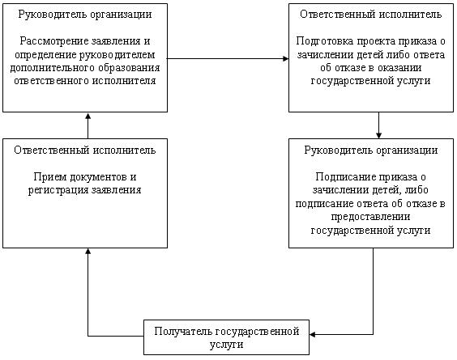

Утвержден  
постановлением  
акимата города Караганды  
от 22 февраля 2013 года N 09/02

**Регламент государственной услуги**  
**"Прием документов для организации индивидуального**  
**бесплатного обучения на дому детей, которые по состоянию**  
**здоровья в течение длительного времени не могут посещать**  
**организации начального, основного среднего,**  
**общего среднего образования"**

**1. Основные понятия**

      1. Определения используемых терминов и аббревиатур:  
      1) законные представители ребенка - родители (родитель), усыновители (удочерители), опекун или попечитель, патронатный воспитатель и другие заменяющие их лица, осуществляющие в соответствии с законодательством Республики Казахстан заботу, образование, воспитание, защиту прав и интересов ребенка;  
      2) СФЕ - структурно-функциональные единицы, которые участвуют в процессе оказания государственной услуги - ответственные лица заинтересованных органов, информационные системы и их подсистемы.

**2. Общие положения**

      2. Государственная услуга "Прием документов для организации индивидуального бесплатного обучения на дому детей, которые по состоянию здоровья в течение длительного времени не могут посещать организации начального, основного среднего, общего среднего образования" (далее – государственная услуга) оказывается в соответствии со стандартом государственной услуги "Прием документов для организации индивидуального бесплатного обучения на дому детей, которые по состоянию здоровья в течение длительного времени не могут посещать организации начального, основного среднего, общего среднего образования" (далее - Стандарт), утвержденным постановлением Правительства Республики Казахстан от 31 августа 2012 года N 1119 "Об утверждении стандартов государственных услуг, оказываемых Министерством образования и науки Республики Казахстан, местными исполнительными органами в сфере образования и науки".  
      3. Государственная услуга оказывается организациями среднего образования (далее – организации образования) на подведомственной территории.  
      4. Форма оказываемой государственной услуги: не автоматизированная.  
      5. Государственная услуга регулируется:  
      1) Законом Республики Казахстан от 27 июля 2007 года "Об образовании";  
      2) Законом Республики Казахстан от 11 июля 2002 года "О социальной и медико-педагогической коррекционной поддержке детей с ограниченными возможностями";  
      3) Типовыми правилами деятельности специальных организаций образования, утвержденным постановлением Правительства Республики Казахстан от 3 февраля 2005 года N 100;  
      4) Правилами о порядке организации учебных занятий для детей-инвалидов, проходящих курс лечения в стационарных лечебно-профилактических, реабилитационных и других организациях здравоохранения, оказания помощи родителям в обучении детей-инвалидов на дому учебно-воспитательными организациями, утвержденными приказом министра образования и науки Республики Казахстан от 26 ноября 2004 года N 974 (зарегистрировано в Реестре государственной регистрации нормативных правовых актов за N 3303).  
      6. Результатом оказания государственной услуги являются приказ организации образования об организации индивидуального бесплатного обучения на дому, либо мотивированный письменный ответ об отказе в предоставлении услуги.  
      7. Информация о месте нахождения организаций образования размещена на интернет-ресурсах организаций образования.  
      8. Данная услуга предоставляется физическим лицам, не имеющим возможности посещения организации образования, временно или постоянно, по состоянию здоровья (далее – получатель).

**3. Требования к порядку оказания государственной услуги**

      9. Полная информация о порядке оказания государственной услуги располагается на официальном сайте Министерства образования и науки по адресу: www.edu.gov.kz.  
      10. Сроки оказания государственной услуги указаны в пункте 7 Стандарта  
      11. Организации образования при представлении неполного пакета документов, предусмотренного пунктом 11 Стандарта, извещают получателя об отказе с указанием причин.  
      12. Минимальное количество лиц, осуществляющих прием документов для оказания государственной услуги составляет один сотрудник.

**4. Описание порядка действия (взаимодействия) в процессе оказания государственной услуги**

      13. Для получения государственной услуги в организацию образования представляются документы, указанные в пункте 11 Стандарта.  
      14. Документы получателей государственной услуги сдаются руководителю организации образования.  
      15. При сдаче документов для получения государственной услуги получателю выдается расписка о приеме необходимых документов с указанием сведений, указанных в пункте 14 Стандарта.  
      16. В процессе оказания государственной услуги участвуют следующие структурно-функциональные единицы (далее – СФЕ):  
      1) руководитель организации образования;  
      2) специалист организации образования.  
      17. Текстовое табличное описание последовательности и взаимодействия административных действий (процедур) каждой СФЕ с указанием срока выполнения каждого административного действия (процедуры) приведено в приложении 1 к настоящему регламенту.  
      18. Схема, отражающая взаимосвязь между логической последовательностью административных действий в процессе оказания государственной услуги и СФЕ, приведена в приложении 2 к настоящему регламенту.

**5. Ответственность должностных лиц, оказывающих**  
**государственные услуги**

      19. Ответственным лицом за оказание государственной услуги является руководитель организации образования (далее - должностные лица).  
      Должностные лица несут ответственность за реализацию и качество оказания государственной услуги в установленные сроки в соответствии с законодательством Республики Казахстан.

Приложение 1  
к регламенту государственной услуги  
"Прием документов для организации  
индивидуального бесплатного обучения на  
дому детей, которые по состоянию  
здоровья в течение длительного времени  
не могут посещать организации начального,  
основного среднего, общего среднего образования"

**Описание последовательности и взаимодействия административных действий (процедур) и СФЕ**

|  |  |  |  |  |  |
| --- | --- | --- | --- | --- | --- |
| N действия (хода, потока, работ) | 1 | 2 | 3 | 4 | 5 |
| Ответственное лицо | Специалист организации образования | Руководитель организации образования | Специалист организации образования | Руководитель организации образования | Специалист организации образования |
| Наименование действия (процесса, процедуры операции) и их описание | Прием заявления с прилагаемыми документами | Определение ответственного исполнителя | Проверка полноты представленных документов и подготовка проекта приказа об организации обучения на дому либо мотивированного письменного ответа об отказе в оказании государственной услуги | Подписание приказа об организации обучения на дому либо мотивированного письменного ответа об отказе в оказании государственной услуги | Регистрация в журнале учета исходящих документов |
| Форма завершения (данные, документ, организационно-распорядительное решение) | Расписка о приеме необходимых документов | Резолюция | Проект приказа об организации обучения на дому либо мотивированного письменного ответа об отказе в предоставлении государственной услуги | Приказ об организации обучения на дому либо мотивированный письменный ответ об отказе в предоставлении государственной услуги | Выдача мотивированного письменного ответа об отказе в предоставлении государственной услуги |
| Сроки исполнения | 1 рабочий день | | 1 рабочий день | 1 рабочий день | |

Приложение 2  
к регламенту государственной услуги  
"Прием документов для организации  
индивидуального бесплатного обучения на  
дому детей, которые по состоянию  
здоровья в течение длительного времени  
не могут посещать организации начального,  
основного среднего, общего среднего образования"

**Схема взаимосвязи между последовательностью административных действий СФЕ**

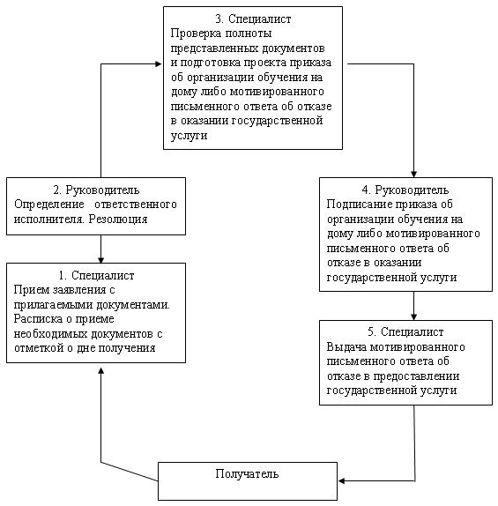

Утвержден  
постановлением  
акимата города Караганды  
от 22 февраля 2013 года N 09/02

**Регламент государственной услуги**  
**"Прием документов для предоставления отдыха детям из малообеспеченных семей в загородных и пришкольных лагерях"**

**1. Основные понятия**

      1. Определения используемых терминов и аббревиатур:  
      1) законные представители ребенка - родители (родитель), усыновители (удочерители), опекун или попечитель, патронатный воспитатель и другие заменяющие их лица, осуществляющие в соответствии с законодательством Республики Казахстан заботу, образование, воспитание, защиту прав и интересов ребенка;  
      2) СФЕ - структурно-функциональные единицы, которые участвуют в процессе оказания государственной услуги - ответственные лица заинтересованных органов, информационные системы и их подсистемы.

**2. Общие положения**

      2. Государственная услуга "Прием документов для предоставления отдыха детям из малообеспеченных семей в загородных и пришкольных лагерях" (далее – государственная услуга) оказывается в соответствии со стандартом государственной услуги "Прием документов для предоставления отдыха детям из малообеспеченных семей в загородных и пришкольных лагерях" (далее - Стандарт), утвержденным постановлением Правительства Республики Казахстан от 31 августа 2012 года N 1119 "Об утверждении стандартов государственных услуг, оказываемых Министерством образования и науки Республики Казахстан, местными исполнительными органами в сфере образования и науки".  
      3. Государственная услуга оказывается государственным учреждением "Отдел образования города Караганды" (далее - ГорОО) и организациями образования города Караганды (далее – организации образования). ГорОО расположен по адресу: город Караганда, район имени Казыбек би, микрорайон Степной 2, дом 9 (53-59), телефоны 34-38-94, 34-34-13.  
      4. Форма оказываемой государственной услуги: не автоматизированная.  
      5. Государственная услуга оказывается в соответствии с Законом Республики Казахстан от 27 июля 2007 года "Об образовании".  
      6. Результатом завершения оказываемой государственной услуги является выдача направления в загородные и пришкольные лагеря, согласно приложению 2 к Стандарту, либо мотивированный ответ об отказе в предоставлении услуги.  
      7. Государственная услуга оказывается бесплатно за счет местного и республиканского бюджета.  
      8. Государственная услуга оказывается обучающимся и воспитанникам организации образования из малообеспеченных семей (далее – получатель).

**3. Требования к порядку оказания государственной услуги**

      9. Полная информация о порядке оказания государственной услуги располагается на стендах, расположенных в организациях образования, а также на сайте Министерства образования и науки Республики Казахстан – www.edu.gov.kz.  
      10. Государственная услуга оказывается в здании ГорОО и организаций образования, где предусмотрены условия для обслуживания получателей государственных услуг, в том числе для лиц с ограниченными физическими возможностями.  
      11. Государственная услуга предоставляется в течение календарного года в соответствии с установленным графиком работы ГорОО и организации образования без предварительной записи и ускоренного обслуживания.  
      12. Сроки оказания государственной услуги указаны в пункте 7 Стандарта.  
      13. Основанием для отказа в предоставлении государственной услуги служат представление получателем неполного пакета документов, указанных в пункте 11 Стандарта, а также несоответствие категории лиц, определенных для предоставления услуги, с письменным обоснованием причин отказа.  
      14. Минимальное количество лиц, осуществляющих прием документов для оказания государственной услуги составляет один сотрудник.

**4. Описание порядка действия (взаимодействия) в процессе оказания государственной услуги**

      15. Для получения государственной услуги получатель предоставляет в организацию образования перечень документов, указанных в пункте 11 Стандарта.  
      16. При сдаче документов для получения государственной услуги, получателю выдается расписка со сведениями, указанными в пункте 14 Стандарта.  
      17. Необходимые документы для получения государственной услуги сдаются ответственному лицу за оказание государственной услуги ГорОО и организации образования.  
      18. Доставка результата государственной услуги получателю осуществляется при личном обращении получателя (законного представителя).  
      19. В процессе оказания государственной услуги участвуют следующие структурно-функциональные единицы (далее - СФЕ):  
      1) руководство ГорОО;  
      2) ответственное лицо ГорОО;  
      3) руководство организации образования;  
      4) ответственное лицо организации образования.  
      20. Текстовое табличное описание последовательности и взаимодействия административных действий (процедур) каждой СФЕ с указанием срока выполнения каждого административного действия (процедуры) приведено в приложении 1 к настоящему регламенту.  
      21. Схема, отражающая взаимосвязь между логической последовательностью административных действий в процессе оказания государственной услуги и СФЕ, приведена в приложении 2 к настоящему регламенту.

**5. Ответственность должностных лиц, оказывающих**  
**государственные услуги**

      22. Должностные лица, оказывающие государственные услуги, несут ответственность за принимаемые ими решения и действия (бездействие) в ходе оказания государственных услуг в порядке, установленном законодательством Республики Казахстан.

Приложение 1  
к регламенту государственной услуги  
"Прием документов для предоставления отдыха  
детям из малообеспеченных семей  
в загородных и пришкольных лагерях"

**Описание последовательности и взаимодействия административных действий (процедур) каждой СФЕ**

      Таблица 1. Описание действий СФЕ

|  |  |  |  |
| --- | --- | --- | --- |
| Действия основного процесса (хода, потока работ) | | | |
| N действия (хода, потока работ) | 1 | 2 | 3 |
| Наименование СФЕ | Ответственное лицо ГорОО | Руководство ГорОО | Ответственное лицо ГорОО |
| Наименование действия (процесса, процедуры, операции) и их описание | Прием документов, регистрация заявления, выдача расписки получателю о приеме документов | Ознакомление с документами | Осуществление проверки полноты документов, заполнение направления в загородные и пришкольные лагеря, либо оформление мотивированного ответа об отказе в получении государственной услуги |
| Форма завершения (данные, документ, организационно-распорядительное решение) | Направление документов руководству для наложения резолюции | Наложение резолюции, передача документов на исполнение ответственному лицу | Выдача направления в загородные и пришкольные лагеря, либо мотивированного ответа об отказе получателю |
|  | 4 | 5 | 6 |
| Наименование СФЕ | Ответственное лицо организации образования | Руководство организации образования | Ответственное лицо организации образования |
| Наименование действия (процесса, процедуры, операции) и их описание | Прием документов, регистрация заявления, выдача расписки получателю о приеме документов | Ознакомление с документами | Осуществление проверки полноты документов, заполнение направления в загородные и пришкольные лагеря, либо оформление мотивированного ответа об отказе в получении государственной услуги |
| Форма завершения (данные, документ, организационно-распорядительное решение) | Направление документов руководству для наложения резолюции | Наложение резолюции, передача документов на исполнение ответственному лицу | Выдача направления в загородные и пришкольные лагеря, либо мотивированного ответа об отказе получателю |
| Сроки исполнения | 30 минут | 1 час | 8 календарных дней |

      Таблица 2. Варианты использования. Основной процесс

|  |  |  |
| --- | --- | --- |
| Группа 1 СФЕ  Ответственное лицо ГорОО | Группа 2 СФЕ  Руководство ГорОО | Группа 3 СФЕ  Ответственное лицо ГорОО |
| Действие N 1  Прием документов, регистрация, выдача расписки получателю | Действие N 3  Ознакомление с документами | Действие N 5  Осуществление проверки полноты документов, заполнение направления в загородные и пришкольные лагеря, либо оформление мотивированного ответа об отказе в получении государственной услуги |
| Действие N 2  Направление документов руководству для наложения резолюции | Действие N 4  Наложение резолюции, передача на исполнение ответственному лицу | Действие N 6  Выдача направления в загородные и пришкольные лагеря, либо мотивированного ответа об отказе в предоставлении государственной услуги |
| Группа 1 СФЕ  Ответственное лицо организации образования | Группа 2 СФЕ  Руководство организации образования | Группа 3 СФЕ  Ответственное лицо организации образования |
| Действие N 1  Прием документов, регистрация, выдача расписки получателю государственной услуги | Действие N 3  Ознакомление с документами | Действие N 5  Осуществление проверки полноты документов, заполнение направления в загородные и пришкольные лагеря, либо оформление мотивированного ответа об отказе в получении государственной услуги |
| Действие N 2  Направление документов руководству для наложения резолюции | Действие N 4  Наложение резолюции, передача на исполнение ответственному лицу | Действие N 6  Выдача направления в загородные и пришкольные лагеря, либо мотивированного ответа об отказе в предоставлении государственной услуги |

      Таблица 3. Варианты использования. Альтернативный процесс

|  |  |  |
| --- | --- | --- |
| Группа 1 СФЕ  Ответственное лицо ГорОО | Группа 2 СФЕ  Руководство ГорОО | Группа 3 СФЕ  Ответственное лицо ГорОО |
| Действие N 1  Прием документов, регистрация, выдача расписки получателю |  |  |
| Действие N 2  Направление документов руководству для наложения резолюции | Действие N 3  Ознакомление с документами |  |
|  | Действие N 4  Наложение резолюции, передача на исполнение ответственному лицу | Действие N 5  Осуществление проверки полноты представленных документов |
|  |  | Действие N 6  Оформление мотивированного ответа об отказе в предоставлении государственной услуги |
|  | Действие N 7  Подписание мотивированного ответа об отказе в предоставлении государственной услуги | Действие N 8  Регистрация и выдача мотивированного ответа об отказе в предоставлении государственной услуги получателю |
| Группа 1 СФЕ  Ответственное лицо организации образования | Группа 2 СФЕ  Руководство организации образования | Группа 3 СФЕ  Ответственное лицо организации образования |
| Действие N 1  Прием документов, регистрация, выдача расписки получателю |  |  |
| Действие N 2  Направление документов руководству для наложения резолюции | Действие N 3  Ознакомление с документами |  |
|  | Действие N 4  Наложение резолюции, передача на исполнение ответственному лицу | Действие N 5  Осуществление проверки полноты представленных документов |
|  |  | Действие N 6  Оформление мотивированного ответа об отказе в предоставлении государственной услуги |
|  | Действие N 7  Подписание мотивированного ответа об отказе в предоставлении государственной услуги получателю | Действие N 8  Регистрация и выдача мотивированного ответа об отказе в предоставлении государственной услуги получателю |

Приложение 2  
к регламенту государственной услуги  
"Прием документов для предоставления отдыха  
детям из малообеспеченных семей  
в загородных и пришкольных лагерях"

**Схема взаимосвязи между последовательностью административных действий СФЕ**

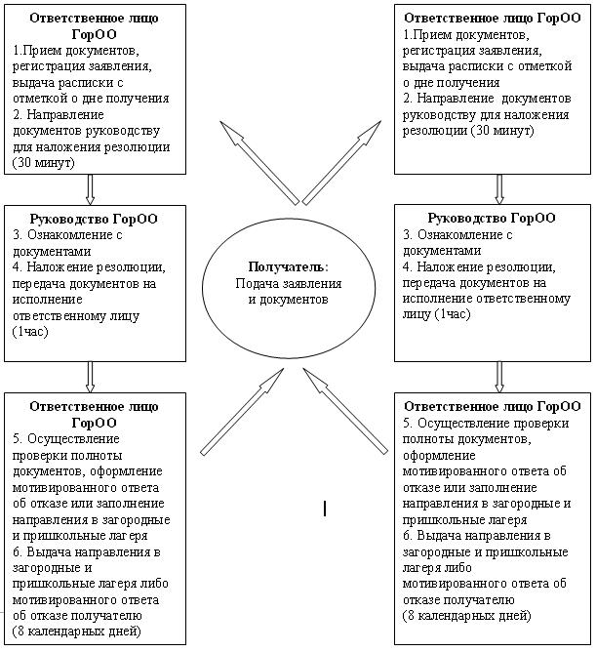

Утвержден  
постановлением  
акимата города Караганды  
от 22 февраля 2013 года N 09/02

**Регламент государственной услуги**  
**"Выдача разрешений на обучение в форме экстерната в организациях основного среднего, общего среднего образования"**

**1. Основные понятия**

      1. Определения используемых терминов и аббревиатур:  
      1) организация образования - организация среднего образования Республики Казахстан, реализующая общеобразовательные учебные программы основного среднего, общего среднего образования, независимо от формы собственности и ведомственной подчиненности;  
      2) СФЕ - структурно-функциональные единицы, которые участвуют в процессе оказания государственной услуги - ответственные лица заинтересованных органов, информационные системы и их подсистемы.

**2. Общие положения**

      2. Государственная услуга "Выдача разрешений на обучение в форме экстерната в организациях основного среднего, общего среднего образования" (далее – государственная услуга) оказывается в соответствии со стандартом государственной услуги "Выдача разрешений на обучение в форме экстерната в организациях основного среднего, общего среднего образования" (далее - Стандарт), утвержденным постановлением Правительства Республики Казахстан от 31 августа 2012 года N 1119 "Об утверждении стандартов государственных услуг, оказываемых Министерством образования и науки Республики Казахстан, местными исполнительными органами в сфере образования и науки".  
      3. Государственная услуга оказывается организациями среднего образования на подведомственной территории, реализующими общеобразовательные учебные программы основного среднего, общего среднего образования (далее – организации образования) и государственным учреждением "Отдел образования города Караганды" (далее - ГорОО). ГорОО расположен по адресу: город Караганда, район имени Казыбек би, микрорайон Степной 2, дом 9 (53-59), телефон 34-38-94.  
      4. Форма оказываемой государственной услуги: не автоматизированная.  
      5. Организация обучения в форме экстерната осуществляется в соответствии со статьей 27, подпунктом 21-3) пункта 4 статьи 6 Закона Республики Казахстан от 27 июля 2007 года "Об образовании" и с Типовыми правилами проведения текущего контроля успеваемости, промежуточной и итоговой аттестации обучающихся, утвержденными приказом министра образования и науки Республики Казахстан от 18 марта 2008 года N 125 (зарегистрировано в Реестре государственной регистрации нормативных правовых актов за N 5191).  
      6. Формой завершения государственной услуги являются разрешение на обучение в форме экстерната либо мотивированный ответ об отказе в предоставлении государственной услуги.  
      7. Государственная услуга предоставляется физическим лицам (далее – получатель).

**3. Требования к порядку оказания государственной услуги**

      8. Полная информация о порядке оказания государственной услуги располагается на официальном сайте Министерства образования и науки Республики Казахстан по адресу: www.edu.gov.kz.  
      9. Сроки оказания государственной услуги с момента сдачи получателем необходимых документов, определенных в пункте 11 Стандарта, составляют пятнадцать рабочих дней.  
      10. Государственная услуга предоставляется бесплатно.  
      11. Государственная услуга осуществляется в здании организаций образования, которые определяются по указанию ГорОО, куда получатель обратился для получения разрешения на обучение в форме экстерната.  
      12. Минимальное количество лиц, осуществляющих прием документов для оказания государственной услуги составляет один сотрудник.

**4. Описание порядка действия (взаимодействия) в процессе оказания государственной услуги**

      13. Для получения государственной услуги получатель подает заявление в произвольной форме на имя руководителя организации образования не позднее 1 декабря текущего учебного года.  
      Заявление получателя на обучение в форме экстерната регистрируется организацией образования в журнале регистрации.  
      К заявлению прилагаются документы согласно пункта 11 Стандарта.  
      14. Документы получателей сдаются в канцелярию организации образования.  
      15. При сдаче всех необходимых документов для получения государственной услуги получателю выдается опись с отметкой о дне получения.  
      16. Способ доставки результата оказания услуги - посредством личного посещения получателя.  
      17. В предоставлении государственной услуги отказывается в случаях, указанных в пункте 16 Стандарта.  
      18. В процессе оказания государственной услуги участвуют следующие структурно-функциональные единицы (далее – СФЕ):  
      1) руководитель организации образования;  
      2) специалист организации образования.  
      19. Текстовое табличное описание последовательности и взаимодействия административных действий (процедур) каждой СФЕ с указанием срока выполнения каждого административного действия (процедуры) приведено в приложении 1 к настоящему регламенту.  
      20. Схема, отражающая взаимосвязь между логической последовательностью административных действий в процессе оказания государственной услуги и СФЕ, приведена в приложении 2 к настоящему регламенту.

**5. Ответственность должностных лиц, оказывающих государственные услуги**

      21. Ответственным лицом за оказание государственной услуги является руководитель организации образования (далее - должностные лица).  
      Должностные лица несут ответственность за качество и реализацию оказания государственной услуги в установленные сроки в соответствии с законодательством Республики Казахстан.

Приложение 1  
к регламенту государственной услуги  
"Выдача разрешений на обучение  
в форме экстерната в организациях  
основного среднего, общего среднего образования"

**Описание последовательности и взаимодействия**  
**административных действий (процедур) и СФЕ**

|  |  |  |
| --- | --- | --- |
| Действия основного процесса (хода, потока работ) | | |
| Ответственное лицо | Специалист организации образования | Руководитель организации образования |
| Наименование действия (процесса, процедуры операции) и их описание | Прием от получателя необходимых документов | Рассмотрение документов |
| Форма завершения (данные, документ, организационно-распорядительное решение) | Выдача расписки | Разрешение на обучение в форме экстерната, либо мотивированный ответ об отказе в предоставлении услуги |
| Сроки исполнения | Не более 30 минут | 14 рабочих дней |

Приложение 2  
к регламенту государственной услуги  
"Выдача разрешений на обучение  
в форме экстерната в организациях  
основного среднего, общего среднего образования"

**Схема взаимосвязи между последовательностью административных действий СФЕ**

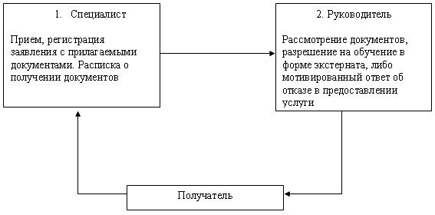

Утвержден  
постановлением  
акимата города Караганды  
от 22 февраля 2013 года N 09/02

**Регламент государственной услуги**  
**"Прием документов для предоставления бесплатного питания отдельным категориям обучающихся и воспитанников**  
**в общеобразовательных школах"**

**1. Основные понятия**

      1. Определения используемых терминов и аббревиатур:  
      1) общеобразовательная школа - учебное заведение, реализующее общеобразовательные учебные программы начального, основного среднего и общего среднего образования, а также учебные программы дополнительного образования обучающихся и воспитанников;  
      2) ребенок-сирота (дети-сироты) - ребенок (дети), у которого умерли оба или единственный родитель;  
      3) попечительство - правовая форма защиты прав и интересов ребенка (детей) в возрасте от четырнадцати до восемнадцати лет, а также совершеннолетних лиц, ограниченных судом в дееспособности вследствие злоупотребления спиртными напитками или наркотическими средствами;  
      4) опека - правовая форма защиты прав и интересов детей, не достигших четырнадцати лет, и лиц, признанных судом недееспособными;  
      5) СФЕ - структурно-функциональные единицы, которые участвуют в процессе оказания государственной услуги - ответственные лица заинтересованных органов, информационные системы и их подсистемы.

**2. Общие положения**

      2. Государственная услуга "Прием документов для предоставления бесплатного питания отдельным категориям обучающихся и воспитанников в общеобразовательных школах" (далее – государственная услуга) оказывается в соответствии со стандартом государственной услуги "Прием документов для предоставления бесплатного питания отдельным категориям обучающихся и воспитанников в общеобразовательных школах" (далее - Стандарт), утвержденным постановлением Правительства Республики Казахстан от 31 августа 2012 года N 1119 "Об утверждении стандартов государственных услуг, оказываемых Министерством образования и науки Республики Казахстан, местными исполнительными органами в сфере образования и науки".  
      3. Государственная услуга предоставляется отдельным категориям обучающихся и воспитанников государственных учреждений образования (далее – получатель), в соответствии с пунктом 6 Стандарта.  
      4. Форма оказываемой государственной услуги: не автоматизированная.  
      5. Государственная услуга оказывается в соответствии с подпунктом 14) пункта 4 статьи 6 Закона Республики Казахстан от 27 июля 2007 года "Об образовании".  
      6. Результатом завершения оказываемой государственной услуги является предоставление бесплатного питания отдельным категориям обучающихся и воспитанников в общеобразовательных школах с выдачей справки о предоставлении бесплатного питания в общеобразовательной школе на бумажном носителе, согласно приложению 5 Стандарта, либо мотивированный ответ об отказе в предоставлении государственной услуги.

**3. Требования к порядку оказания государственной услуги**

      7. Полная информация о порядке оказания государственной услуги располагается на стендах, расположенных в фойе организации образования, а также на сайте государственного учреждения "Отдел образования города Караганды" (далее - ГорОО): www.kargoo.gov.kz; и на сайте Министерства образования и науки Республики Казахстан: edu.gov.kz.  
      8. Государственная услуга предоставляется в течение учебного года: в рабочие дни в соответствии с установленным графиком работы с 9.00 часов до 18.00 часов, с перерывом на обед 13.00 до 14.00 часов за исключением выходных и праздничных дней.  
      Предварительная запись и ускоренное оформление услуги не предусмотрены.  
      9. Сроки оказания государственной услуги указаны в пункте 7 Стандарта.  
      10. Государственная услуга оказывается бесплатно.  
      11. Государственная услуга оказывается в зданиях общеобразовательных школ, находящихся в ведении местного исполнительного органа города Караганды, где предусмотрены условия для обслуживания получателей государственной услуги, в том числе для лиц с ограниченными физическими возможностями.  
      12. Минимальное количество лиц, осуществляющих прием документов для оказания государственной услуги составляет один сотрудник.

**4. Описание порядка действия (взаимодействия) в процессе оказания государственной услуги**

      13. Для получения государственной услуги получатель предоставляет в общеобразовательную школу перечень документов, указанных в пункте 11 Стандарта.  
      14. Образец заявления согласно приложению 6 Стандарта и перечень документов для получения государственной услуги размещается в фойе общеобразовательной школы, также находится у ответственного за оказание данной услуги работника общеобразовательной школы.  
      15. Документы, указанные в пункте 11 Стандарта сдаются в кабинет ответственного за оказание государственной услуги работника общеобразовательной школы.  
      16. При сдаче документов для получения государственной услуги получателю выдается расписка о приеме документов, согласно приложению 7 к Стандарту, с указанием сведений, указанных в пункте 14 Стандарта.  
      17. Доставка результата государственной услуги получателю осуществляется при личном обращении получателя государственной услуги или его представителя (при наличии официально заверенного соответствующего документа) по истечению 5 рабочих дней с момента поступления заявления.  
      18. Основанием для отказа в предоставлении государственной услуги служит представление получателем неполного пакета документов, указанных в пункте 11 Стандарта.  
      19. В случае несогласия с результатами государственной услуги получатель вправе обжаловать результат согласно пункту 5 Стандарта.  
      20. В процессе оказания государственной услуги участвуют следующие структурно-функциональные единицы (далее – СФЕ):  
      1) ответственный исполнитель организации образования;  
      2) директор организации образования.  
      21. Текстовое табличное описание последовательности и взаимодействия административных действий (процедур) каждой СФЕ с указанием срока выполнения каждого административного действия (процедуры) приведено в приложении 1 к настоящему регламенту.  
      22. Схема, отражающая взаимосвязь между логической последовательностью административных действий в процессе оказания государственной услуги и СФЕ, приведена в приложении 2 к настоящему регламенту.

**5. Ответственность должностных лиц, оказывающих государственные услуги**

      23. За нарушение порядка оказания государственной услуги должностные лица несут ответственность, предусмотренную законами Республики Казахстан.

Приложение 1  
к регламенту государственной услуги  
"Прием документов для предоставления  
бесплатного питания отдельным категориям  
обучающихся и воспитанников  
в общеобразовательных школах"

**Описание последовательности и взаимодействия административных действий (процедур) и СФЕ**

|  |  |  |  |  |  |
| --- | --- | --- | --- | --- | --- |
| N действия (хода, потока работ) | 1 | 2 | 3 | 4 | 5 |
| Наименование СФЕ | Ответственный исполнитель | Директор школы | Ответственный исполнитель | Директор школы | Ответственный исполнитель |
| Наименование действия (процесса, процедур, операции) и их описание | Прием и проверка представленных документов, регистрация в журнале входящих документов | Определение директором ответственного исполнителя | Подготовка проекта справки либо мотивированного ответа об отказе в предоставлении государственной услуги | Рассмотрение проекта и подписание справки либо мотивированного ответа об отказе в предоставлении государственной услуги | Издание и регистрация справки, либо мотивированный ответ об отказе в предоставлении государственной услуги |
| Форма завершения (данные, документ, организационно-распорядительное решение) | Расписка | Резолюция | Проект справки либо мотивированного ответа об отказе в предоставлении государственной услуги | Подписанная справка либо мотивированного ответа об отказе в предоставлении государственной услуги | Выдача справки либо мотивированного ответа об отказе в предоставлении государственной услуги получателю |
| Сроки исполнения | Не более 30 минут | 30 минут | 2 дня | | Не более 30 минут |
| В течение 5 рабочих дней с момента сдачи документов получателем | | | | |

Приложение 2  
к регламенту государственной услуги  
"Прием документов для предоставления  
бесплатного питания отдельным категориям  
обучающихся и воспитанников  
в общеобразовательных школах"

**Схема взаимосвязи между последовательностью административных действий СФЕ**

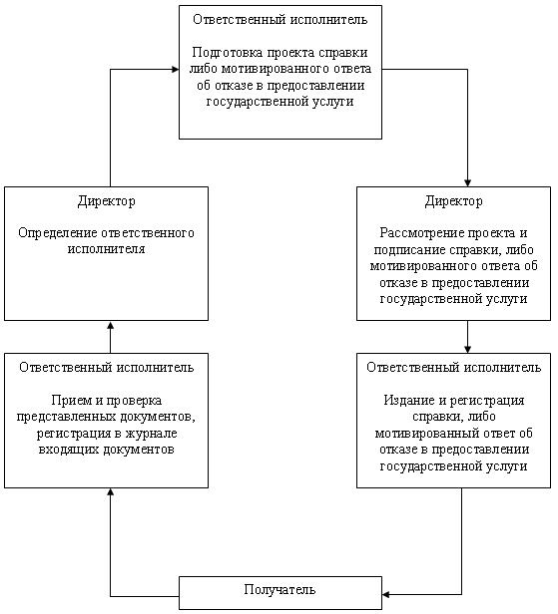

Утвержден  
постановлением  
акимата города Караганды  
от 22 февраля 2013 года N 09/02

**Регламент государственной услуги**  
**"Оформление документов на социальное обеспечение сирот, детей,**  
**оставшихся без попечения родителей"**

**1. Основные понятия**

      1. Определения используемых терминов и аббревиатур:  
      1) ребенок-сирота (дети-сироты) - ребенок (дети), у которого умерли оба или единственный родитель;  
      2) попечительство - правовая форма защиты прав и интересов ребенка (детей) в возрасте от четырнадцати до восемнадцати лет, а также совершеннолетних лиц, ограниченных судом в дееспособности вследствие злоупотребления спиртными напитками или наркотическими средствами;  
      3) опека - правовая форма защиты прав и интересов детей, не достигших четырнадцати лет, и лиц, признанных судом недееспособными;  
      4) СФЕ - структурно-функциональные единицы, которые участвуют в процессе оказания государственной услуги - ответственные лица заинтересованных органов, информационные системы и их подсистемы.

**2. Общие положения**

      2. Государственная услуга "Оформление документов на социальное обеспечение сирот, детей, оставшихся без попечения родителей" (далее – государственная услуга) оказывается в соответствии со стандартом государственной услуги "Оформление документов на социальное обеспечение сирот, детей, оставшихся без попечения родителей" (далее - Стандарт), утвержденным постановлением Правительства Республики Казахстан от 31 августа 2012 года N 1119 "Об утверждении стандартов государственных услуг, оказываемых Министерством образования и науки Республики Казахстан, местными исполнительными органами в сфере образования и науки".  
      3. Государственная услуга оказывается государственным учреждением "Отдел образования города Караганды" (далее – ГорОО).  
      4. Государственная услуга осуществляется на основании статей 115-132 Кодекса о браке (супружестве).  
      5. Форма государственной услуги: не автоматизированная.  
      6. Результатом оказания государственной услуги являются выдача справки об установлении опеки (попечительства) над несовершеннолетними детьми, оставшимися без попечения родителей (далее – справка), согласно приложению 2 к Стандарту, либо мотивированный отказ в предоставлении услуги.  
      7. Государственная услуга оказывается физическим лицам (далее – получатель государственной услуги).

**3. Требования к порядку оказания государственной услуги**

      8. Информация о государственной услуге располагается:  
      1) на интернет-ресурсе Комитета по охране прав детей Министерства образования и науки Республики Казахстан (www.bala-kkk.kz, раздел "Нормативные правовые акты");  
      2) на стенде, расположенного в фойе ГорОО.  
      9. Сроки оказания государственной услуги указаны в пункте 7 Стандарта;  
      10. Государственная услуга оказывается бесплатно.  
      11. Государственная услуга предоставляется при обращении в ГорОО:  
      1) в соответствии с установленным графиком работы с 09.00 часов до 18.00 часов, с перерывом на обед с 13:00 до 14:00 часов, за исключением выходных и праздничных дней;  
      2) прием осуществляется в порядке очереди без предварительной записи и ускоренного обслуживания.  
      12. Государственная услуга оказывается в здании ГорОО по адресу: город Караганда, район имени Казыбек би, микрорайон Степной 2, дом 9 (53-59), телефоны 34-38-94, 34-32-36.

**4. Описание порядка действия (взаимодействия) в процессе оказания государственной услуги**

      13. Для получения государственной услуги получателю государственной услуги необходимо предоставить в ГорОО документы указанных в пункте 11 Стандарта.  
      14. Бланки заявлений размещаются в помещении ГорОО на столах либо у специалистов ГорОО.  
      15. Заполненные бланки, формы, заявления и другие документы, необходимые для получения государственной услуги, сдаются специалисту ГорОО.  
      16. При сдаче всех необходимых документов получателю государственной услуги выдается расписка о получении всех документов, в которой содержится дата получения государственной услуги.  
      17. Справка выдается при личном обращении получателя государственной услуги.  
      18. ГорОО будет отказано в приеме документов:  
      1) в случае представления получателем государственной услуги неполного пакета документов, указанных в пункте 11 Стандарта;  
      2) выявления недостоверных или искаженных сведений в документах, необходимых для принятия решения о предоставлении услуги.  
      19. В процессе оказания государственной услуги участвуют следующие структурно-функциональные единицы (далее - СФЕ):  
      1) аким города Караганды;  
      2) руководство ГорОО;  
      3) специалист ГорОО.  
      20. Текстовое табличное описание последовательности и взаимодействия административных действий каждой СФЕ с указанием срока выполнения каждого административного действия приведено в приложении 1 к настоящему Регламенту.  
      21. Схема, отражающая взаимосвязь между логической последовательностью административных действий в процессе оказания государственной услуги и СФЕ, приведена в приложении 2 к настоящему регламенту.

**5. Ответственность должностных лиц, оказывающих государственные услуги**

      22. За нарушение порядка оказания государственной услуги должностные лица несут ответственность, предусмотренную законами Республики Казахстан.

Приложение 1  
к регламенту государственной услуги  
"Оформление документов на социальное  
обеспечение сирот, детей, оставшихся  
без попечения родителей"

**Описание последовательности и взаимодействия административных действий (процедур) и СФЕ**

      Таблица 1. Описание действий СФЕ

|  |  |  |  |  |  |
| --- | --- | --- | --- | --- | --- |
| Действия основного процесса (хода, потока работ) | | | | | |
| N действия (хода, потока работ) | 1 | 2 | 3 | 4 | 5 |
| Наименование СФЕ | Специалист ГорОО | Руководство ГорОО | Специалист ГорОО | Акима города Караганды | Специалист ГорОО |
| Наименование действия (процесса, процедуры, операции) и их описание | Прием и регистрация документов | Рассмотрение документов | Рассмотрение документов и подготовка справки или мотивированного отказа | Подписание справки |  |
| Форма завершения (данные, документ, организационно-распорядительное решение) | Направление документов руководству для наложения резолюции | Наложение резолюции, передача документов на исполнение специалисту | Передача мотивированного отказа на подписание руководству или передача справки | Передача справки в ГорОО | Выдача справки получателю государственной услуги |
|  |  |  | Внесение справки акиму города на подпись |  |  |
| Сроки исполнения | 20 минут | 20 минут | 27 календарных дней | 1 календарный день | 1 календарный день |

      Таблица 2. Варианты использования. Основной процесс

|  |  |  |  |  |
| --- | --- | --- | --- | --- |
| Основной процесс (ход, поток работ) | | | | |
| Специалист ГорОО | Руководств ГорОО | Специалист ГорОО | Аким города Караганды | Специалист ГорОО |
| 1. Прием и регистрация документов | 3. Рассмотрение документов | 5. Рассмотрение документов и подготовка справки или мотивированного отказа | 8. Подписание справки | 10. Выдача справки получателю государственной услуги |
| 2. Предоставление руководству ГорОО | 4. Наложение резолюции, передача документов на исполнение специалисту | 6. Передача мотивированного отказа или справки на подписание руководству | 9. Передача справки в ГорОО |  |
|  |  | 7. Внесение справки акиму города на подпись |  |  |

Приложение 2  
к регламенту государственной услуги  
"Оформление документов на социальное  
Обеспечение сирот, детей, оставшихся  
без попечения родителей"

**Схема взаимосвязи между последовательностью административных действий СФЕ**

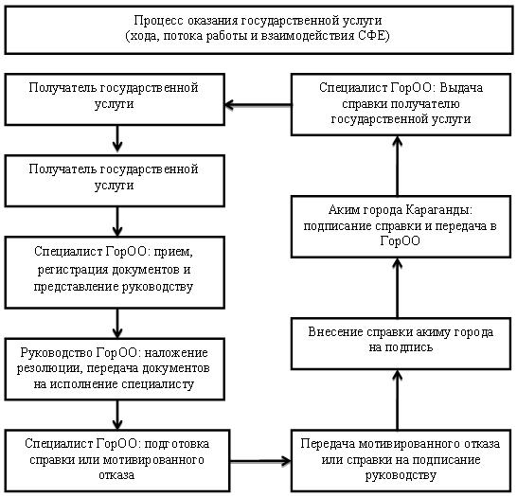

© 2012. РГП на ПХВ «Институт законодательства и правовой информации Республики Казахстан» Министерства юстиции Республики Казахстан